ЛЕНИНГРАДСКАЯ ОБЛАСТЬ
ЛУЖСКИЙ МУНИЦИПАЛЬНЫЙ РАЙОН
АДМИНИСТРАЦИЯ
СЕРЕБРЯНСКОГО СЕЛЬСКОГО ПОСЕЛЕНИЯ

ПОСТАНОВЛЕНИЕ

От 20 ноября 2018 года № 146

«О размещении в государственном
адресном реестре сведений об адресах»

В рамках проведения мероприятий, предусмотренных разделом IV постановления Правительства РФ от 22.05.2015 г. № 492 в целях внесения изменений в сведения государственного адресного реестра, руководствуясь п. 21 ст. 14 Федерального закона «Об общих принципах организации местного самоуправления в РФ» № 131-ФЗ от 06. 10. 2003 года, ч. 3 ст. 5 Федерального закона от 28.12.2013 № 443-ФЗ, постановлением Правительства РФ от 19.11.2014 г. № 1221 «Об утверждении Правил присвоения, изменения, и аннулирования адресов, приказом Минфина России от 05.11.2015 г. № 171н и Уставом администрации муниципального образования Мшинского сельского поселения Лужского муниципального района Ленинградской области

ПОСТАНОВЛЯЮ:

1. Удалить из ранее ошибочно размещенных в государственном адресном реестре сведения об адресах, присвоенных до дня вступления в силу Федерального закона от 28.12.2013 №446-ФЗ, следующие объекты:

- Ленинградская область, Лужский муниципальный район, Серебрянское сельское поселение, деревня Дергово, СНТ Мелиоратор с Уникальным номером адресообразующего элемента в государственном адресном реестре 590ffa63-308a-467e-be4c-5bb29633817a

2. Контроль за исполнением настоящего постановления оставляю за собой.

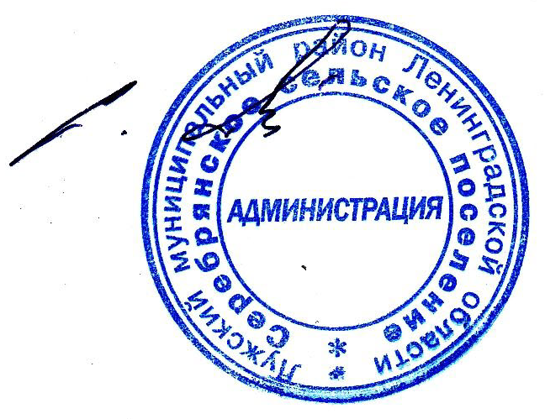

Глава администрации
Серебрянского сельского поселения
С.А.Пальок

